18.07.2015 UA1CEG/p во «Всероссийских соревнованиях по радиосвязи на КВ»
(Home made, 3 ватт, диполь.)

1) Конструирование.

Вот мне не интересно приобрести фирменный трансивер, поставить его и забыть про паяльник! Да и мне предлагали за мои аппараты новенький, едем в магазин покупаем, фирменный трансивер. Среднего класса, конечно.
Да и не верю я, что аппарат, имеющий на входе примитивный ФНЧ будет превосходить любимый Р399А. Я мог обзавестись и Р160(м) по абсолютно доступной цене, кстати. Но, его габариты великоваты для моего радио- места. Впрочем, преимущества Р-160(го) в наших радиолюбительских целях не так и существенны, но они несомненны!
Словом, я на радиостанции имею 2 аппарата : основной Р-399А и Р-326М (трансиверизирован, но не мной, и только SSB), как дополнительный приёмник.
Идея, про которую я буду сейчас рассказывать, давно воплощена в «железо» на 90%, но, приобретение шикарного ЭМФ (как я считал!) на 215 кГц отодвинула эту идею «на потом, может пригодится».
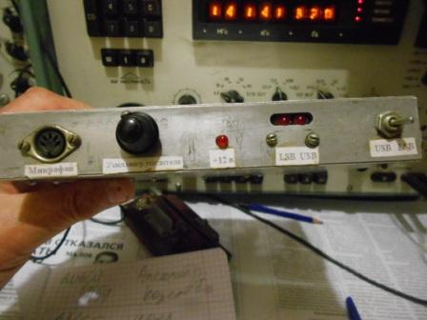
Вот этот SSB формирователь на 215 кГц, всё, вроде бы, нормально- несущая подавлена превосходно, сигнал сформирован правильно, претензий, в общем- то никаких. Но, сигнал т .н. «бочечный». Кто SSB работает, знает, о чём это я!
Я работаю SSB, естественно на стационарном радио, и весьма часто, кстати. Поэтому «бочечный» сигнал, это не здорово!
В конце концов мне это надоело и я занялся SSB всерьёз. Начал всерьёз подбирать конденсаторы параллельно выводам ЭМФ, эффект нулевой, никакого. Выпаял ЭМФ, внимательно посмотрел… а на корпусе ЭМФ видна небольшая вмятина. Картина маслом: «Приплыли!». Все знают, что ЭМФ категорически нельзя подвергать ударам.
Бесполезно им заниматься. Расходы были символические, не в этом дело. Но, заменить- то нечем!
Вспоминаю проект:

В 2-х словах: формируем SSB на 128 кГц, суммируем частоту 128 кГц c частотой 3-го гетеродина Р-399А (213.150/ 216.850), получаем частоты переноса, затем из этой частоты вычитаем (или напротив суммируем) SSB 128 кГц и получаем SSB 215 кГц.
В общем- то, если бы были подходящие кварцы, можно обойтись одним преобразованием. Или применить LC гетеродин, как в одной публикации, где 215 кГц получают из SSB, сформированного на 500 кГц. Но, я считаю, что мой вариант проще- не нужно заниматься совпадением спектра сигнала, всё получается автоматически, и задумываться о стабильности LC гетеродина.
Лежащий без применения ЭМФ на 215 кГц с полосой 6 кГц как раз и применён, хотя здесь вполне можно было обойтись и ФСС. Просто: раз есть ЭМФ и лежит без дела, почему- бы его не применить?
Для формирования SSB у меня есть собранный ВЧ компрессор НЧ сигнала микрофона, он мне без надобности.
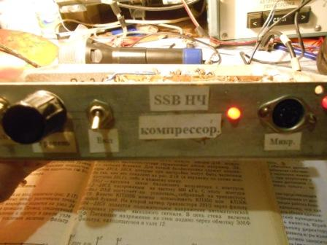

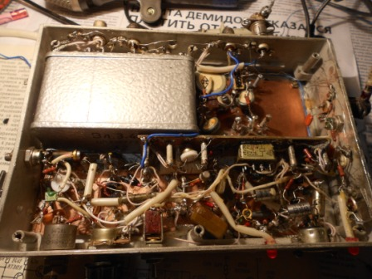

Быстро удаляю всё лишнее, немного дорабатываю, всё готово! Оставляю один фильтр, компрессию применять не буду, неоднократно пробовал, никакого заметного эффекта я не выявил.
Если понадобится, соберу другой формирователь, с компрессией. По моим личным критериям за год нужно собрать не менее 2-х завершённых конструкций.
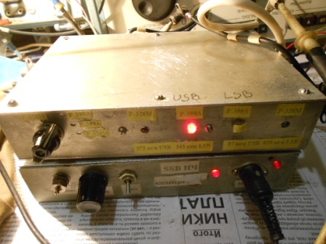
Верхний блок, в общем- то излишне универсален, его можно подключать аналогичным образом и к Р-326М. Но, это не недостаток!
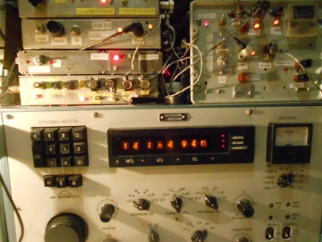
Проверяю, в эфире. Стуча по дереву! Всё в норме! Ни у кого, ни малейших замечаний к сигналу.
Стану ли я, при возможности, приобретать ЭМФ на 215 кГц вопрос открытый…

2) Участие в тесте.
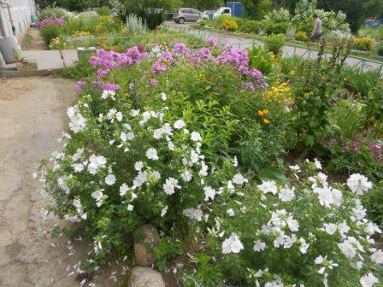

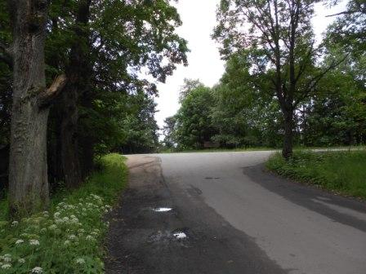
Обещали дождь.. Но, пока, никакого дождя.
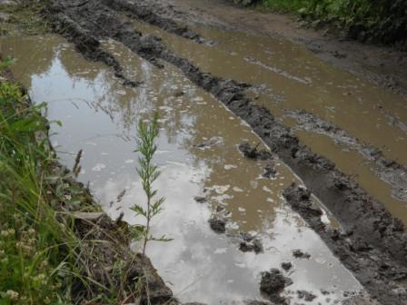

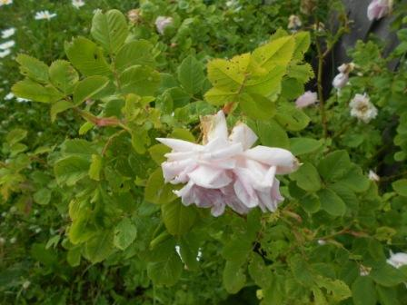

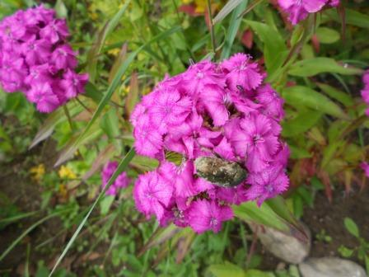
Такой здоровенный жучище на цветке!

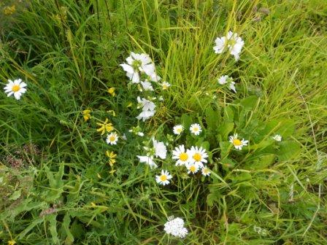

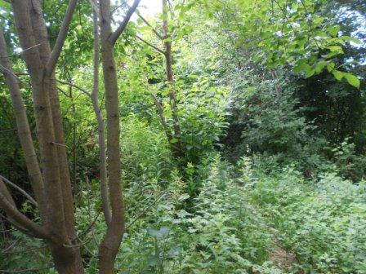
«Тропа разведчика», так я называю путь к радио- позиции в лесу.
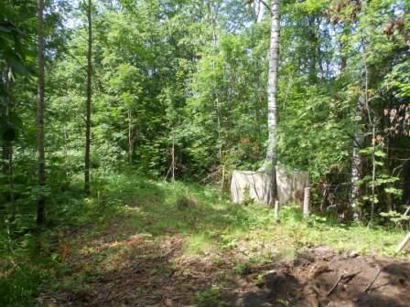
Во-о-н там палатка.
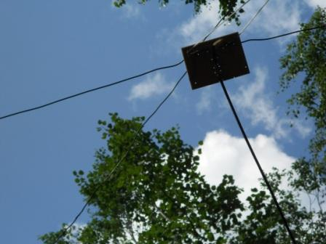
Антенны. На переднем плане диполь на 14 mHz.
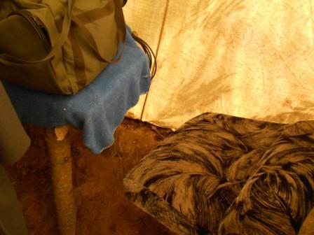
Вот и на месте! Дождь не страшен.

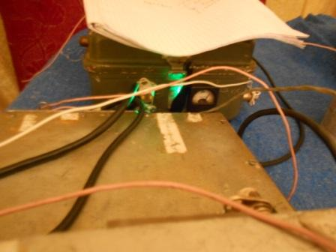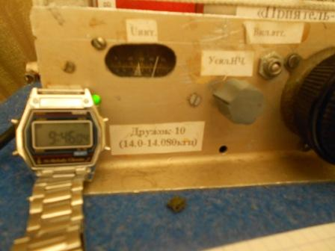
Начинаю!
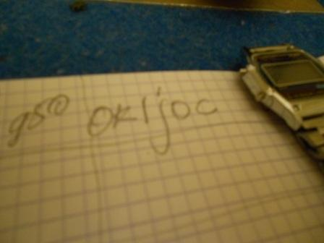
Есть первая связь.
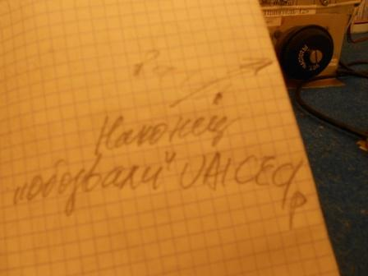
Посмеялся! Наконец меня «обозвали UA1CEC»! Однако, что бы Антон выходил в поле, что бы работать в тесте, я не слышал. Впрочем, Александр UD4F оператор классный и моментально всё понял!
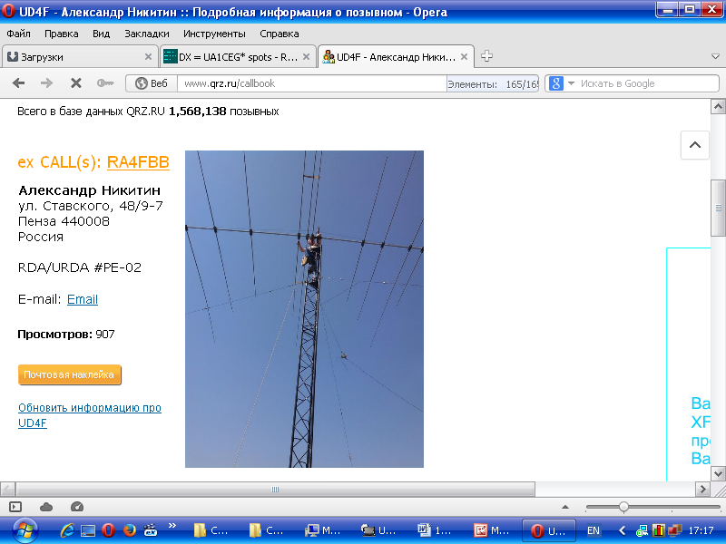

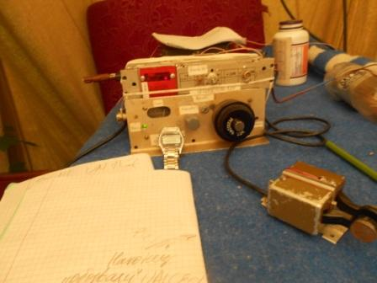

Темп стандартный: 20 минут/ QSO.
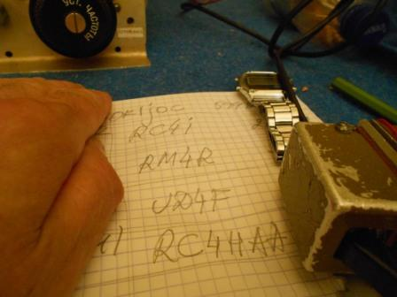

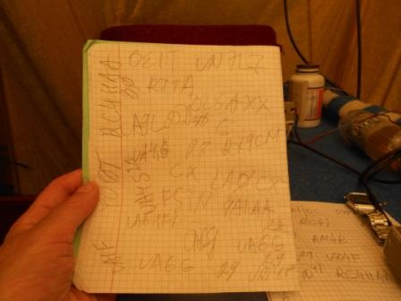
Многих я не дозвался…
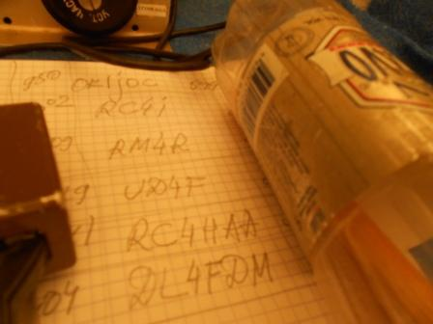
Получилось провести 6 QSO, вот эти высококвалифицированные операторы:

- OK1JOC;
- RC4I;
- RM4R;
- UD4F;
- RC4HAA;
- DL4FDM.

C DL4FDM обменялись взаимными: «спасибо/ Danke» и «Aufwiedersehen/ ДСВ/пока»
По моим критериям всё прошло отлично! Принять честный QRP/p сигнал, при таких уровнях помех- дело очень нелёгкое. Честь и хвала коллегам, принявших слабый сигнал
UA1CEG/p!

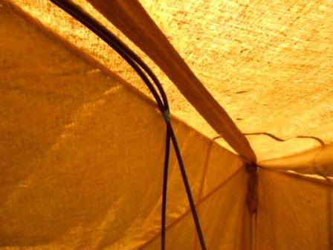
Коаксиальные антенные кабели.
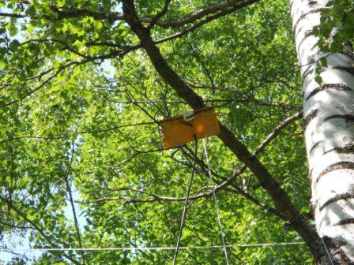
Диполь на 7 mHz.
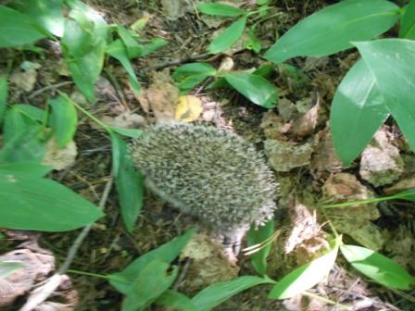
Выдвигаюсь домой. Чуть не наступаю на ёжика.
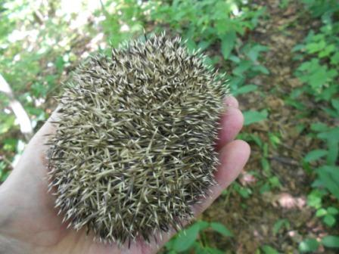
Ежики всегда, вначале, фыркают, ударяют иголками.
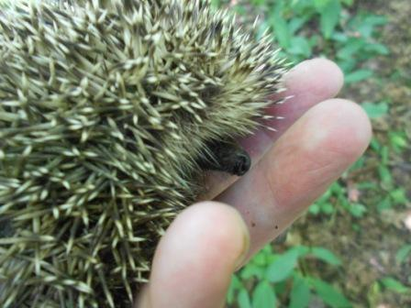
Быстро- быстро привыкают к человеку и уже вполне спокойно себя ведут!
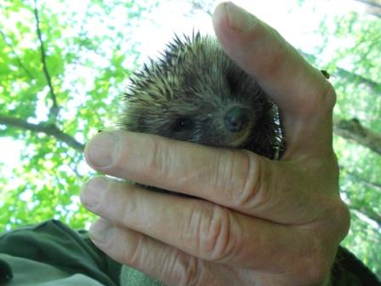

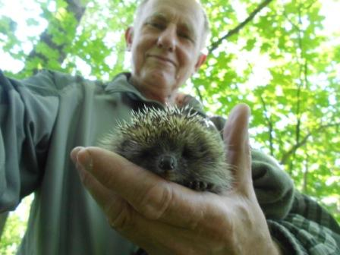
Подружились! Естественно я не собирался лишать ёжика возможности жить в своей среде, отпустил.
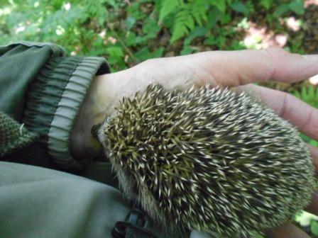

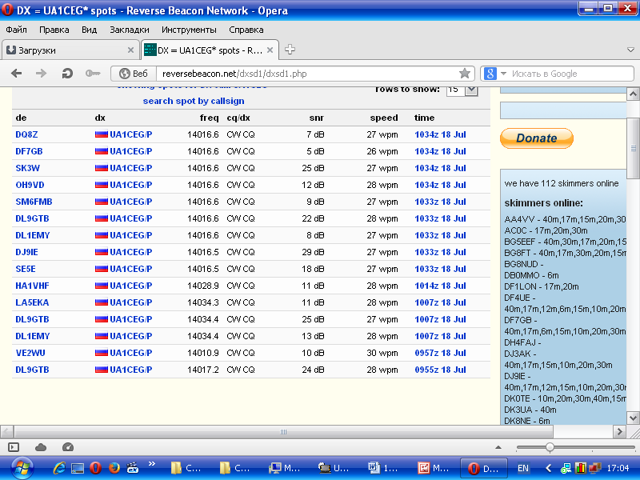
Скиммеры, к моему удивлению, довольно неплохо зарегистрировали мою QRP/p работу в эфире!
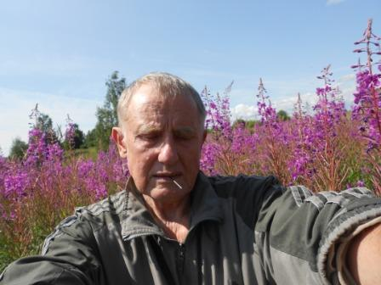
Фотографируюсь, что- бы было видно, какой высоты у нас трава. Иван- чай выше человеческого роста. А где-то трава позасыхала…
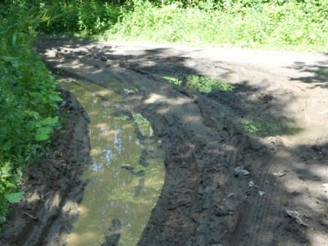

Отчёт выслан и получен:
>Сообщение создано роботом. Не нужно отвечать на это сообщение. Отчет UA1CEG/P за >RRTC успешно загружен на сервер ua9qcq.com 18-07-2015 в 1358UTC. Мы благодарим >Вас за участие в контесте и отправку отчета.

До встречи в эфире!
73! UA1CEG Юрий Александров, д.Гарболово. Ленинградской области, Всеволожского района.

LO23, KP50FI

